P 121
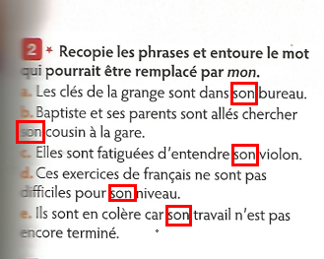
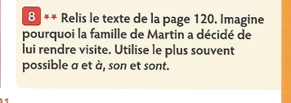

Martin reçoit la visite de son oncle et de sa tante et de son cousin. Ils sont arrivés à l’improviste. Ils vont passer quelques jours chez lui pour visiter la ville. Il n’a pas prévu d’être leur guide à leur grande déception. Il a autre chose à faire.
P 123
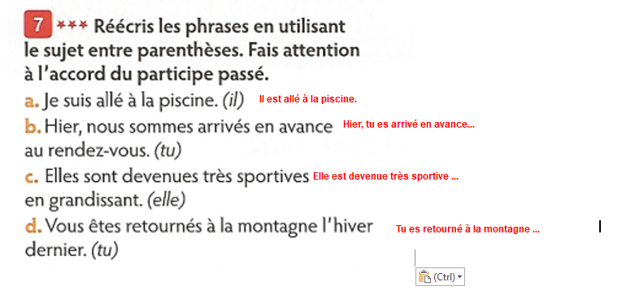

P 125
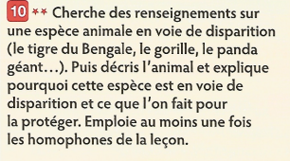
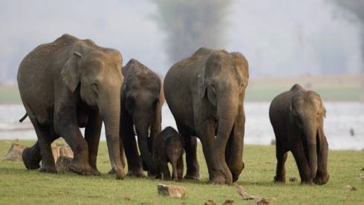
L’éléphant est un pachyderme. C’est un très grand mammifère herbivore, à corps massif, à peau rugueuse, à grandes oreilles plates, au nez allongé en trompe et à défenses d'ivoire.
Il vit en Afrique, et en Asie.
La situation des éléphants d’Afrique est difficile. En effet, comme l’ivoire a une grande valeur marchande, les braconniers tuent les éléphants pour récupérer leurs défenses d’ivoire pour les vendre.
La situation des éléphants d’Asie n’est guère mieux.
Ils sont également chassés pour leurs défenses, mais surtout domestiqués pour travailler pour l’homme.
En plus, l’homme détruit son habitat naturel : les forêts pour leurs cultures.
Il ne reste que 50 000 éléphants, en Asie dont une grande partie est domestiquée.

P 129
